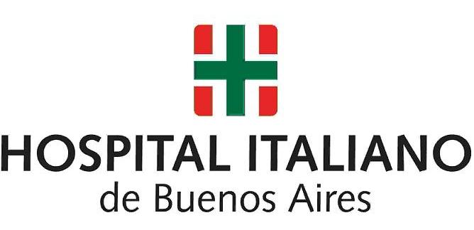
Sección Oncología Clínica

Octubre es el Mes Mundial para la Prevención
Nuevas tecnologías para el diagnóstico de cáncer de mama
La tecnología aportó en los últimos años nuevos estudios diagnósticos con roles específicos. Pero no reemplazan a la biopsia. Los tumores menores a un centimetro de diámetro se curan en el 90% de los casos.

Buenos Aires, octubre 2013.- “A partir de las nuevas tecnologías aplicadas al diagnóstico precoz del cáncer de mama, aparecieron nuevos estudios con roles específicos”, afirma el Dr. Federico Cayol (MN 116844), médico oncólogo integrante de la Sección Oncología Clínica del Hospital Italiano de Buenos Aires.
“A pesar de que las técnicas de imágenes han ido mejorando con el paso de los años, estas no reemplazan a la biopsia”, aclara el Dr. Cayol.
El 10% de los casos es hereditario
“Aproximadamente, un 10% de los casos de cáncer de mama son hereditarios”, afirma el Dr. Cayol.
“Es importante diferenciar el cáncer de mama familiar -en donde se ven varios casos de cáncer mama en una familia sin un patrón de herencia característicos- del cáncer de mama hereditario, donde sigue un patrón de transmisión típico.
“La causa más frecuente de cáncer de mama hereditario es por mutación del gen del BRCA.”
“En la actualidad existen múltiples estrategias para disminuir el riesgo de cáncer de mama: uso de tamoxifeno, la extracción de los ovarios, mastectomia bilateral, entre otras.”
“Por este motivo es importante estudiar a las pacientes con sospecha de cáncer de mama hereditario para poder disminuir el riesgo de esta patología en sus descendientes”, finaliza.

Cáncer de mama en Argentina
El cáncer de mama afectará a una de cada ocho mujeres en la Argentina. Se calculan entre 15.000 y 18.000 nuevos casos de cáncer de mama por año en nuestro país.
La Sociedad Americana de Oncología (ASCO) recomienda la realización de una mamografia anual a partir de los 40 años.
La detección temprana del cáncer de mama aumenta las probabilidades de cura. Los tumores menores a un centímetro de diámetro se curan en el 90% de casos. Esto es posible, en parte, debido al “screening”, es decir, el estudio estratégico de población sana para encontrar la patología.

El aporte de la tecnología
El Dr. Cayol explica los alcances de la resonancia magnética nuclear, la tomografía por emisión de positrones y el Oncotype.
“La resonancia magnética nuclear de la mama está indicada en pacientes con muy alto riesgo de padecer esta patología (mayor al 25%), como las mujeres con mutaciones en el gen BRCA (gen que participa en la reparación de errores del ADN, que cuando esta mutado, aumenta el riesgo de cáncer de mama), las que recibieron radioterapia torácica antes de los 30 años, y las que tienen mamas densas en las mamografías (porque disminuye la capacidad de detección del cáncer de mama por este método).”
“La resonancia magnética nuclear de la mama tiene una elevada capacidad de detectar las alteraciones de la mama (elevada sensibilidad) pero algunas de las alteraciones que detecta, no son cáncer (menor especificidad) porque puede generar biopsias innecesarias.”
En relación con la tomografía por emisión de positrones o PET/TC, el médico oncólogo del Hospital Italiano de Buenos Aires sostiene que “se realiza fusionando una tomografía con un estudio de medicina nuclear que utiliza glucosa marcada con una sustancia que emite radiación (Fluordesoxiglucosa).”
“Se basa en que los tumores con una alta tasa de crecimiento, tiene una mayor captación de la glucosa que las células normales. Al incorporar la glucosa marcada, emite radiación que puede ser detectada. En el cáncer de mama temprano su rol aún no está aclarado.”
Una vez que se realiza el diagnóstico de cáncer de mama se suele realizar el tratamiento local de la mama (cirugía y/o radioterapia) y luego de acuerdo a distintos datos anatomopatologicos (ganglios afectados, tamaño, Her2, etc.) se decide la necesidad de realizar quimioterapia precaucional (adyuvante).
“En los últimos años, se desarrolló el Oncotype, un score de riesgo de recurrencia, que a través del estudio de los genes del tumor, permite predecir el beneficio que puede aportar el tratamiento con quimioterapia adyuvante en los tumores con receptores hormonales positivos.”
“Aún su utilización no es masiva debido al costo que implica, pero puede determinar si la paciente requiere tratamiento de quimioterapia o no”, finaliza el Dr. Federico Cayol

La Sección Oncología del Hospital Italiano de Buenos Aires presta un servicio basado en la excelencia, el trabajo en equipo, la investigación y el tratamiento personalizado. Desarrolla ateneos semanales en Patología Torácica, Cirugía General, Coloproctología, Cabeza y Cuello, Dermatología, Ortopedia y Neurocirugía.
Los profesionales de la Sección abordan gran cantidad de patologías no habituales denominadas “huérfanas”, por su baja prevalencia. Oncología comparte experiencias con el área de Enfermería.
El Hospital Italiano brinda la posibilidad de contar con las nuevas tecnologías asistenciales, permitiendo la elección de los tratamientos.

Por entrevistas:
Dr. Federico Cayol, médico oncólogo Sección Oncología Clínica del Hospital Italiano de Buenos Aires 011-15-5593-3332 011-4958-1351

